2023-01

|  |  |
| --- | --- |
| **Professor:** | RADAMÉS PEREIRA |

Atributos de uma boa especificação de Projeto de Software:

* Clareza
* Não Ambígua
* Completa
* Simples
* Bem escrita

**UNIVERSIDADE COMUNITÁRIA REGIONAL DE CHAPECÓ - UNOCHAPECÓ**

**ÁREA DE CIÊNCIAS EXATAS E AMBIENTAIS**

**SISTEMAS DE INFORMAÇÃO**

Título

Sistema Delicias Gourmet

Equipe: **Rafael Vagas Rodrigues Alves**

Introdução

## Resumo do Projeto

A história começa com João, o gerente de compras, que é responsável por adquirir os ingredientes e os materiais necessários para a produção dos alimentos. Ele trabalha em estreita colaboração com os fornecedores para garantir a qualidade dos produtos e negocia os melhores preços para reduzir os custos de produção. Maria, a supervisora de estoque, trabalha em conjunto com João. Ela é responsável por gerenciar o armazenamento dos materiais e garantir que todos os itens estejam devidamente organizados e estocados. Quando os ingredientes e materiais chegam ao armazém, Maria confere e verifica se tudo está em conformidade com os pedidos feitos por João. Dentro da fábrica, Pedro, o coordenador de produção, coordena a utilização dos ingredientes e materiais no processo de fabricação. Ele colabora com Maria para garantir que os itens necessários sejam entregues no momento certo e na quantidade adequada. Pedro também trabalha com os líderes de cada linha de produção para planejar e otimizar a utilização dos materiais.

Na área de controle de qualidade, Ana, a analista de qualidade, monitora o processo de produção, verificando se todos os ingredientes e materiais estão dentro dos padrões exigidos. Ela também é responsável por conduzir inspeções regulares e garantir que a produção esteja em conformidade com as normas de segurança alimentar e regulamentações governamentais.

Por fim, a história se completa com Carlos, o responsável pelas vendas e distribuição dos produtos. Ele coordena a entrega dos produtos acabados aos clientes e mantém um registro de todas as vendas realizadas. Carlos também fornece informações sobre a demanda do mercado e as preferências dos clientes, o que ajuda João na seleção de fornecedores e ingredientes para futuras compras. Esta história ilustra como os diferentes atores em uma indústria alimentícia colaboram e desempenham funções cruciais para manter o sistema manual de controle de materiais funcionando de forma eficiente.

A interdependência entre as atividades de João, Maria, Pedro, Ana e Carlos é fundamental para garantir que a Delícias Gourmet; mantenha sua reputação de qualidade e satisfação do cliente.

## Plataforma de desenvolvimento

Descreve-se aqui uma primeira visão das tecnologias para desenvolvimento do projeto de software.

## Plataforma de operação

Descreve-se aqui uma primeira visão das tecnologias para operacionalização.

## Definições e siglas

Descreve-se aqui a definição de todas as siglas, abreviações e termos usados.

## Perspectiva do produto

### Modos de operação

### Identificam-se aqui os modos requeridos de operação, tais como: Back-End-Front-End, Móvel, Stand-Alone, ...

### Requisitos de adaptação ao ambiente

Definem-se aqui possíveis requisitos de adaptação do produto aos ambientes particulares onde ele será implantado. Por exemplo, parâmetros e métodos de configuração requeridos para ambientes específicos devem ser descritos aqui.

|  |  |  |
| --- | --- | --- |
| Número de ordem | Requisito | Detalhes |
| 1 | Configuração de ticket de venda e da Nota Fiscal Eletrônica | Configuração dos campos de formulário com interface responsiva. |

## Funções do produto

R 1.1 – Controle de Materiais

R 1.2 – Garantia de qualidade e eficiência

R 1.3 – Compra, armazenamento e controle de materiais

R 1.4 – Produzir Alimentos

R 1.5 – Controlar a Produção com Otimização de Materiais

R 1.6 – Controlar entrega de produtos e preferências do cliente

## Características dos usuários

Descrevem-se aqui as principais características dos grupos de usuários esperados para o produto, tais como cargo ou função, permissão de acesso, frequência de uso, nível de instrução, proficiência no processo de negócio e proficiência em informática.

## Restrições

Descrevem-se aqui aspectos técnicos e gerenciais que possam limitar as opções dos desenvolvedores, tais como restrições legais.

## Hipóteses de trabalho

Descrevem-se aqui fatores que não são restrições limitativas do desempenho, como na subseção anterior, mas fatores cuja alteração requer modificações na ER, como, por exemplo, versão a ser utilizada do ambiente operacional ou plataforma de desenvolvimento.

# Requisitos específicos

## Interfaces externas

### Visão geral

Descreve-se aqui, de forma detalhada, todas as entradas e saídas do produto.

### Requisitos para interfaces gráficas de usuário

Sugere-se, no caso de interfaces gráficas, a inclusão dos seguintes elementos:

* Um esboço do layout gráfico sugerido para a interface;
* Uma descrição dos relacionamentos com outras interfaces;
* Um diagrama de estados/atividades, caso necessário para melhor entender-se o comportamento requerido da interface;
* Uma lista dos campos de dados da interface;
* Uma lista dos comandos da interface;
* BPM;

## Requisitos funcionais

### Diagramas de casos de uso

@startuml

left to right direction

package funcionario{

actor SupervisoraDeEstoque as se

actor Coordenadordecompras as gc

actor CordenadorDeProdução as cp

actor AnalistaDeQualidade as aq

actor Vendedor as vd

actor Gerentedevendas as gv

package DeliciasGourmet {

gv --> (Montar equipe)

gv --> (Controlar Vendas)

gc --> (Adquirir materias necessários)

gc --> (Garantir a qualidade dos produtos)

vd --> (Distribui os produtos)

vd --> (Demanda do mercado)

se --> (gerenciar o armazenamento dos materiais)

se --> (Verificar se está tudo em conformidade com os pedidos)

cp --> (coordena a utilização dos ingredientes materiais no processo de fabricação)

se --> (Entrega e Quantidade certa)

cp --> (Entrega e Quantidade certa)

cp --> (otimizar a utilização dos materiais)

aq --> (monitora o processo de produção)

aq --> (garantir que a produção esteja em conformidade com as normas de segurança alimentar)

}

@enduml

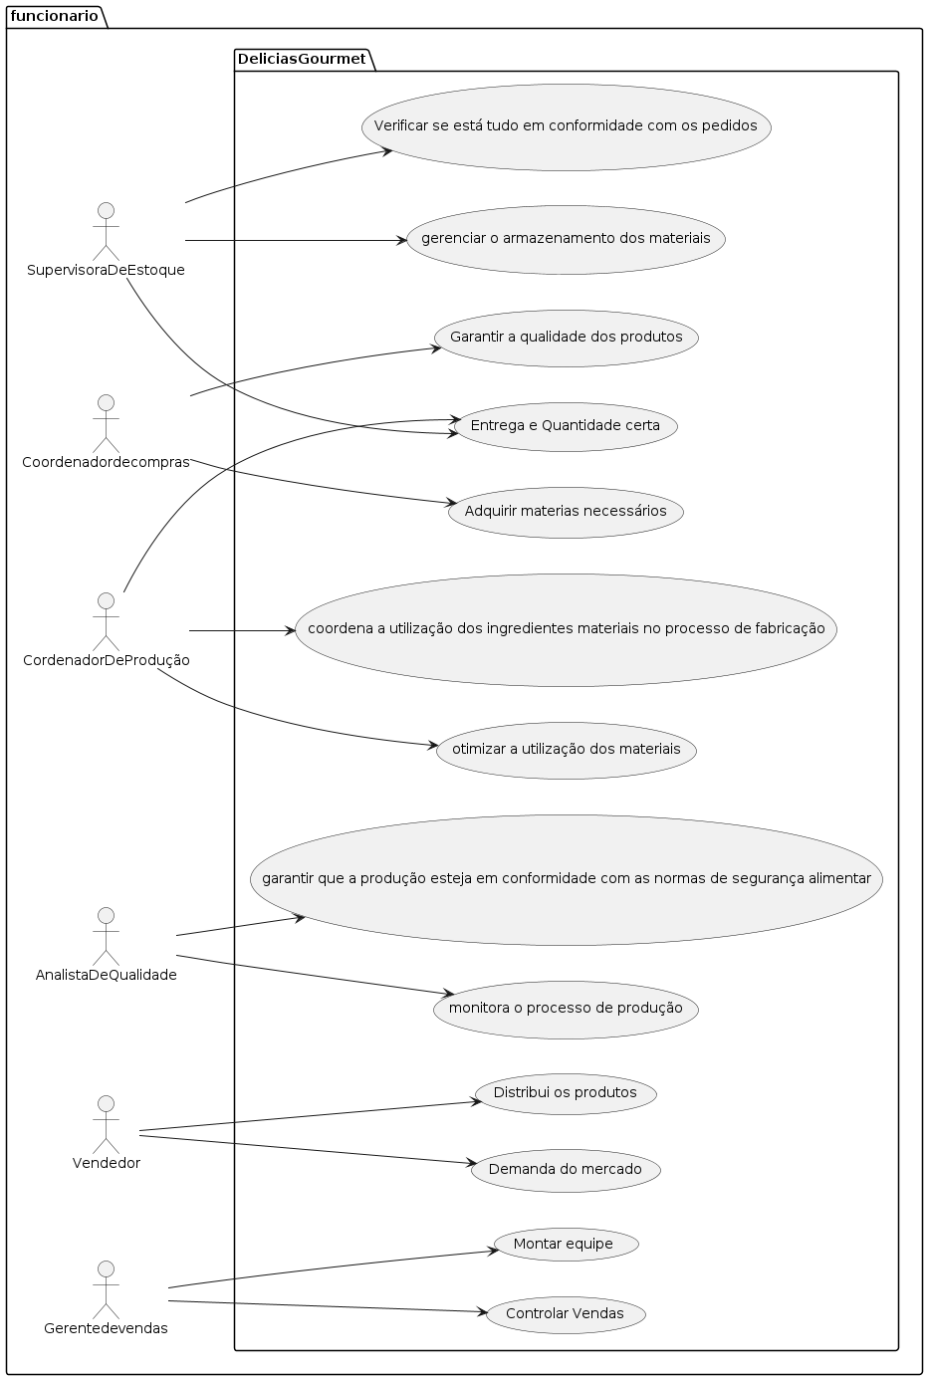

### Fluxos dos casos de uso

## Requisitos não-funcionais

### Requisitos de desempenho

Requisitos de desempenho devem ser especificados de forma quantitativa e mensurável.

### Requisitos de dados persistentes

Descrevem-se aqui estruturas lógicas de dados persistentes (que mantém seu valor após a execução do programa) que sejam usadas pelo produto. Cada estrutura de dados pode ser, por exemplo, um arquivo convencional ou uma tabela em um banco de dados.

INCLUIR AQUI O MODELO DE BANCO DE DADOS

### Restrições ao desenho

Restrições de projeto impostas por padrões externos, com influência da legislação..

### Atributos de Qualidade

Indica os atributos de qualidade, seguindo as características e subcaracterísticas recomendadas pela norma [ISO-9126](https://drive.google.com/open?id=14-OfxrvT5pD4sblFt234r8NPBNwt2HmG).

# Análise de UCP

As tabelas de escopo de valor do produto e tempo de desenvolvimento com Use Case Points - UCP.

Referências:

*IEEE Std. 830 – 1993. IEEE Recommended Practice for Software Requirements Specifications.*

*IEEE ISO/IEC/IEEE 29148 – 2011. IEEE Systems and software engineering — Life cycle processes — Requirements engineering*

**OBSERVAÇÃO: Os itens deste modelo de especificação, recomendado pela IEEE, poderão ser complementados com novos itens caso sejam justificáveis.**